DOKUMEN TEKNIS & PERANCANGAN SISTEM
SISTEM INFORMASI E-KLINIK
Mengelola data pasien, rekam medis, dan pendaftaran secara digital.

Disusun Oleh:
BOCCHI Agent Office (Tech Doc Generator)

2026

5. Use Case Diagram
Diagram berikut merangkum aktor sistem dan interaksi kasus penggunaan (use case) yang tersedia.Diagram berikut merangkum aktor sistem dan interaksi kasus penggunaan (use case) yang tersedia.

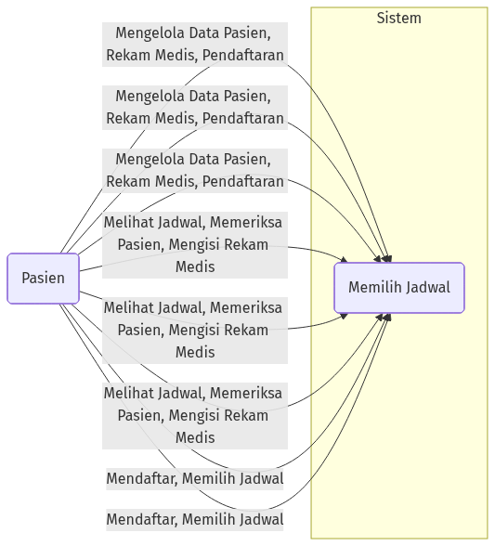
5. Use Case Diagram

